
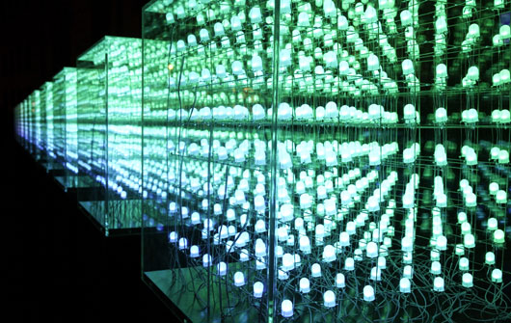
ECLAIRONS-NOUS !
Rapport de projet tuteuré
Université Picardie Jules Vernes
DUT GEII 1 année
Année 2017-2018
M.SIVERT





LEHIRACHE Dounia MAIER Adrien AHAMMOU Youssef GILLOTIN Alix

Pour commencer, nous tenons à adresser un grand merci à toutes les personnes qui nous ont aidées tout au long de notre projet.
Que ce soit à travers leur enseignement au cours de cette année, où directement en lien à notre projet.
Nous souhaitons aussi remercier chaleureusement l’Université de Picardie Jules Verne, IUT de l’Aisne ainsi que le Département GEII qui ont mis à notre disposition les infrastructures nécessaires pour accomplir nos études et acquérir les connaissances indispensables au bon déroulement de notre projet.
Et en particulier Mr SIVERT, notre tuteur, pour son aide dans la résolution de problèmes liés au projet tout au long de l'année. Nous tenions également à remercier Mr FAQIR pour son implication ainsi que ses conseils qui nous ont permis d’avancer et de structurer notre projet, ainsi que Mr CHRIFI qui s’est montré disponible afin de nous permettre d’avancer sur notre projet.

L’ensemble des participants de ce projet

INTRODUCTION

3 millions, c’est le nombre, aujourd’hui, d’usager de cycles en France presque tout autant d’éclairage led sont donc nécessaires pour une utilisation toute l’année. La sécurité est un enjeu important ainsi l’Etat a mis en place la loi éclairage vélo obligatoire. En l’espace de quelques années, l’évolution de l’éclairage à LED est devenue très importante, en effet les diodes électroluminescentes ont permet d’améliorer les capacités d’éclairages avant et arrière. Le prix de celles-ci peut varier de 5 à 200 €. L’autonomie de 2 à 6 heures, est un atout majeur de ces types d’éclairages.
Mais, entre les commerçants qui tentent le tout pour le tout afin de vendre leurs produits et les clients qui sont, pour la majorité, incapables d’en différencier le bon et le mauvais, et des offres de plus en plus nombreuses, sommes-nous sûr de ne pas nous tromper ? Les fabricants donnent-ils des valeurs correctes ? Comment bien choisir son éclairage ?

Nous avons décidé de prendre les choses en main en créant un guide qui facilitera la tâche du consommateur. En effet, en effectuant nos propres mesures et en les comparant avec celle du constructeur, nous réaliserons une interface web où l’utilisateur pourra accéder à notre travail.

Cela nous a demandé une bonne organisation des tâches, on a reparti notre travail en 4 tâches principales : la première consiste à la recherche et la documentation, la seconde concerne les mesures et tests de lampes puis le rassemblement des données et enfin la réalisation d’une page web.

Dans une première partie nous présenterons le projet, puis l’étude de celui-ci, ensuite nous expliquerons la réalisation technique, dans une troisième partie nous verrons comment nous avons diffusé l’information, et enfin nous conclurons.

SOMMAIRE

Présentation du projet 5
Contexte et condition de travail 5
Cahier des charges 5
Planning du projet 6

Etude du projet 7
Rappel sur l’éclairage 7
Qu’est-ce qu’une LED ? 9

Réalisation technique 12
Etudes de cas LED avant 12
Etudes de cas LED « bulle » 29

Information usager 37
Page d’accueil 37
Menu 39
Le site 41

Conclusion et perspectives 46

Sources 47

Présentation du projet

Contexte et condition de travail

Durant cette année scolaire, nous avons eu à réaliser un projet tutoré, celui-ci dans le cadre de notre formation en génie électrique informatique industrielle. Au début de cette année nous avons pris connaissance de notre sujet « l’éclairage LED » celui-ci nous a été imposé, nous avons toutefois pu prendre connaissance de l’engagement que celui-ci implique ce qui nous a motivé. En effet, même à notre petite échelle nous pouvons aider les consommateurs à acheter au meilleur prix.

Mr Sivert, après nous avoir exposé les objectifs à atteindre ainsi que le déroulement, a mis à notre disposition la salle de travaux de réalisation, nous avons pu utiliser ainsi un luxmètre qui était notre principal outil de travail ainsi que tout le matériel nécessaire à la réalisation de notre projet.

Cahier des charges

L’objectif est de tester différents éclairages velo avant pour les comparer. En effet les constructeurs donnent très peu d’information technique sur leurs éclairages.
Différents tests sont possibles : rendement du convertisseur, rendement de la led, concentration du réflecteur. Ces trois caractéristiques permettent de faire une synthèse de l’éclairage avant.
Nous avons dans un premier temps effectué une documentation approfondie afin de maitriser notre sujet, puis dans un second plan nous avons pris les mesures d’un éclairage avec un luxmètre puis mesuré sa puissance absorbée. De plus nous avons comparé les mesures du luxmètre avec un smartphone. La dernière étape de notre cahier des charges consiste à mettre sous Excel les données obtenues.

Planning du projet

Etude du projet

Documentations, recherches

Rappel sur l’éclairage

Puissance

La puissance de l’éclairage, est communiquée en watt (W) elle correspond à l’énergie électrique qu’elle consomme.
La puissance des lampes LED est exprimée en lumens (lm) elle correspond quant à elle à l’énergie du flux lumineux qu’elle produit. De ce fait plus le taux de lumen est élevé plus la lumière émise sera importante.

Rendement lumineux

Le rendement lumineux correspond à un indicateur d’efficacité de la LED, en effet celui-ci permet d’exprimer la conversion de l’énergie électrique en lumière. Il s’exprime en lumen/W.

Type de lampe | Rendements
Lampes à incandescences | 15 Lumen/Watt
Lampes halogènes | 25 Lumen/Watt
Lampes fluorescentes dites ‘économiques’ | 60 Lumen/Watt
Lampes Led | 80-100 Lumen/Watt

Les LED, sont plus utilisées pour l’éclairage extérieur car celles-ci consomment moins et ont un meilleur rendement. En effet elles consomment 5 à 10 fois moins de watts qu’une lampe à incandescence.

Le lumen, une référence

Le lumen, est une unité de mesure qui mesure le flux lumineux.
Ainsi il faut faire correspondre les watts des lampes « classique » aux lampes à LED, afin de les comparer. On peut donc utiliser les lumens et non les Watt.

WATT | LUMEN
6-9 | 450
8-12 | 800
9-13 | 1100
16-20 | 1600
25-28 | 2600

L’efficacité

C’est le rapport entre le flux lumineux F en lumens et la puissance.

Cône lumineux et angle de rayonnement

Les lampes LED permettent de focaliser la lumière plus ou moins large, c’est le cône lumineux de la lampe.
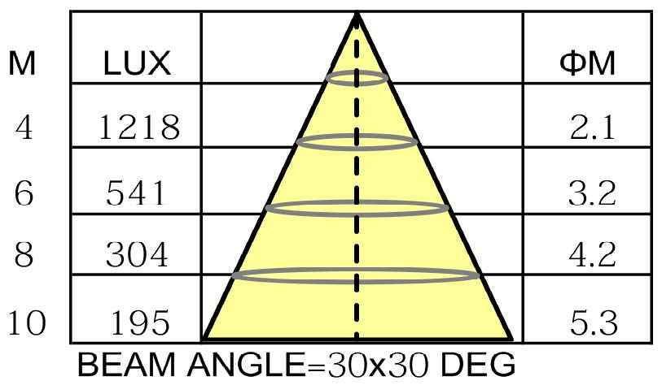

On peut donc constater que plus on s’éloigne de la lampe plus la surface éclairée est grande.

L’éclairement

Il correspond $E\left(lux\right)=\frac{Puissance (lumnen) }{Surface (m^{2})}= \frac{Puissance (lumen)}{π-{(tanθ-distance)}^{2}}$

Plus on s’éloigne de la source lumineuse plus l’éclairement de la surface va diminuer.
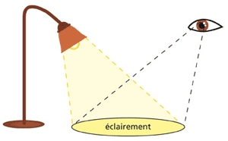

Qu’est-ce qu’une LED ?

Light Emitting Diode
Une diode électroluminescente (DEL) correspond à un dispositif opto-électronique, c’est-à-dire qu’il regroupe une branche de l’électronique et de la photonique, celle-ci interagit avec la lumière.
Les LED permettent ainsi d’émettre de la lumière, lorsque celle-ci est alimentée par un courant électrique.
Celle-ci fonctionne d’une part comme une diode c’est-à-dire qui ne laisse passer un courant que dans un sens et dans un second temps émet de la lumière.

Une page d’histoire

Fonctionnement

Diode
Comme une diode, elle est composée de deux pôles, l’anode et la cathode, donc ne laisse passer le courant que dans un sens.

Electroluminescence
Le principe est de produire un déficit d’électron dans une zone (p) et un excédant dans une autre zone (n). Quand les deux se croisent « les trous d’électrons» se combinent et génèrent des photons qui permettent la création de lumière.
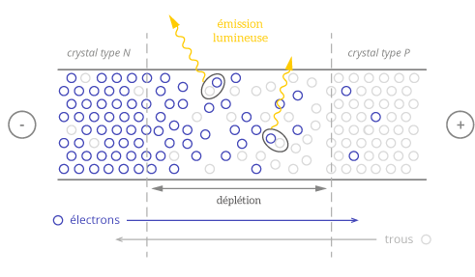

Durée de vie

Les led ont une durée de vie importante, on l’estime entre 25000 et 50000 heures. A titre comparatif la durée de vie d’une lampe à incandescence est 50 fois moins élevée.
On peut expliquer cette longévité par sa basse consommation.

Une LED, une température de couleur

On utilise le kelvin pour mesurer la température d’une couleur. Plus la température d’une led est basse plus la led tend vers le rouge, ainsi plus la température est élevée plus la lumière sera bleutée.

Bref rappel des différentes marques

Société américaine, Spécialisée dans l’innovation technologique dans les composants led.
Elle fait partie des meilleurs niveaux rendements.
Elle est aujourd’hui considérée comme une des meilleures sur le marché. En revanche leur prix reste plus élevé.



Elles correspondent à la marque de led Philips. Elles sont aujourd’hui considérées parmi les meilleures. Elles sont parmi les plus chères du marché.


Le plus grand fabricant taïwanais de led.
Spécialisé dans les Led haute brillance, elles font partis des meilleures du marché.


Leader Japonais des composants LED.
Elle reste d’une bonne qualité, avec un bon rendement.

Mais d’autres marques se sont implantées, plus bas de gamme, en effet leur faible coût attire plus le consommateur vers ces Led, elles s’imposent aujourd’hui sur le marché, telle qu’une marque venue de chine où les constructeurs ne sont pas toujours honnêtes sur leur rendement, et ou la datasheet n’est pas toujours complète ou manque de transparence.
Mais ceci touche également les grandes marques connues du grand public.

Conclusion

Pour conclure, pour bien choisir sa lampe led, il faut prendre en compte plusieurs paramètres, dans un premier temps, connaître la distance entre la source lumineuse et la surface à éclairer. Dans un second temps, on choisit la lampe led ayant un angle de rayonnement qui correspond à la surface souhaitée. Finalement, on choisit la puissance nécessaire pour assurer l’éclairement voulu.
Il est donc possible en combinant tous ces paramètres de bien choisir sa LED.

Réalisation technique

Etudes de cas lumière avant

Cahier des charges minimum

Afin de donner une ligne directive à nos mesures nous avons établi un cahier des charges minimum d’un éclairage velo :
Il faut être vu à 100 mètre et voir entre 7 et 10 mètres pour une vitesse inférieure ou égale à 20 km/h.
Plus la vitesse augmente plus il faut être capable de voir loin.
Pour y voir dans les rues urbaines, il faut seulement entre 40 et 100 lux minimum à 10m.
Pour des vitesses supérieures ou égales à 45 km/h, dans les descentes il faut voir entre 15 et 30 mètres, toujours avec un éclairage de 100 lux minimum
Notre objectif : pouvoir utiliser son vélo en pleine nuit à 40 km/h.

Nous allons nous baser sur ce cahier des charges pour étudier nos mesures. Grâce aux mesures d’éclairement en fonction de la distance nous serons capables de déterminer le taux d’éclairement pour une distance voulue (ici 15 mètre) et ainsi savoir si la lampe en question serait acceptable pour notre cahier des charges.
Les mesures de lux en fonction du rayon nous donneront un aperçu de la forme du halo de la lampe, c’est à dire si celle-ci est plutôt focalisée sur le devant ou si elle éclaire également les bords (utile pour visualiser les chaussés des routes par exemple)
De plus, ces mesures permettront de calculer les lumens et, grâce à la puissance fournie dans les données constructeur et/ou que nous aurons déterminé par mesure, de calculer les lumens/Watt de chaque lampe.
Dans cette étude de cas nous avons étudié 4 lampes avant, de vélo, toutes différentes aussi bien dans leurs allures, leurs faisceaux que dans les résultats obtenus. Résultats que nous pourrons comparer avec les données constructeur.
Sur certaines mesures nous aurons diminué l’étendue afin de nous concentrer sur les valeurs qui sont intéressantes (c’est-à-dire 15 mètres pour les mesures de lux en fonction de la distance).

Après avoir déterminé le nombre de lumens/Watt de chaque lampe nous nous demanderons comment pouvoir augmenter ce nombre de lumens. Pour ce faire nous étudierons en plus deux Led Bulle différentes de 1 W (une chaude et une froide).
Cela nous a permis de rentrer plus dans la manipulation et le montage en plus des mesures habituellement effectuées.

Mesure des leds avant

Nous avons effectué nos mesures pour les Led avant.
Tout d’abord les mesures de l’éclairement en fonction de la distance.

Afin d’être le plus fidèle à la réalité nous avons disposé les lampes à une hauteur approximative d’un mètre (hauteur de guidon de vélo) et légèrement inclinée vers le sol.
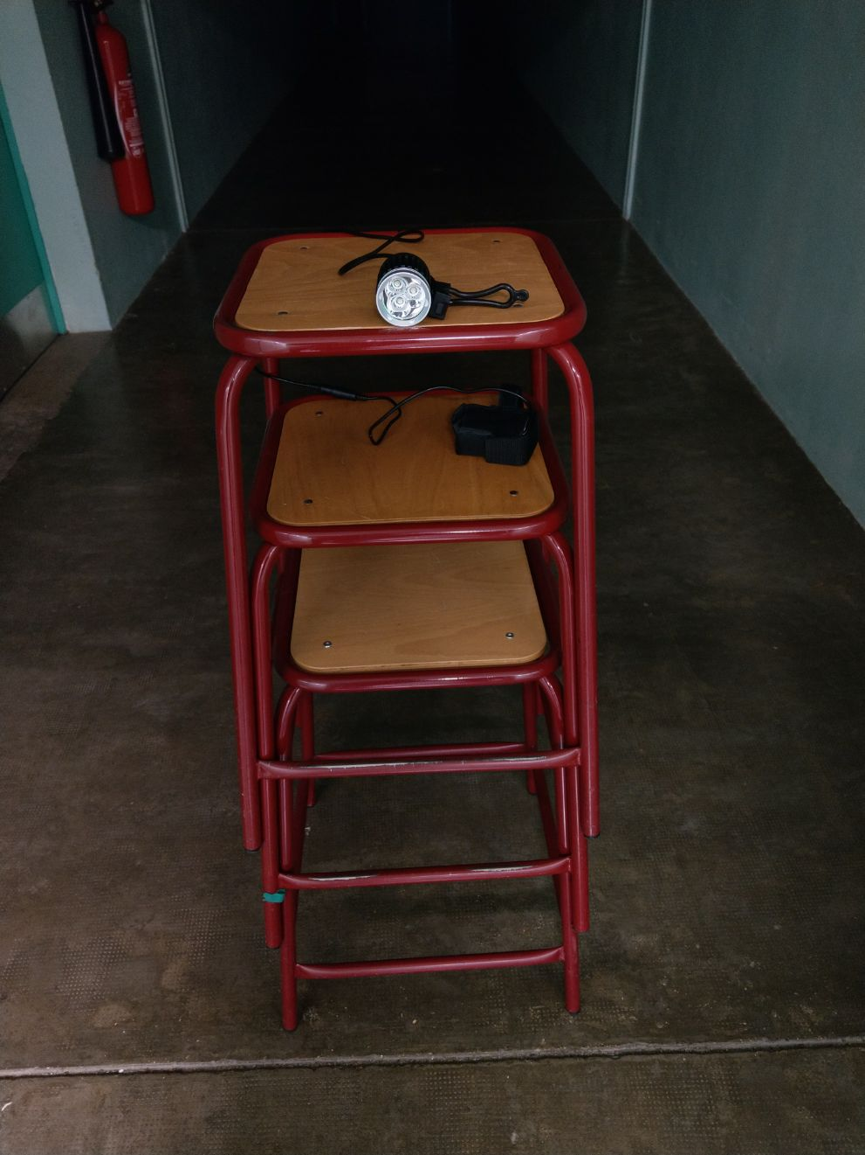

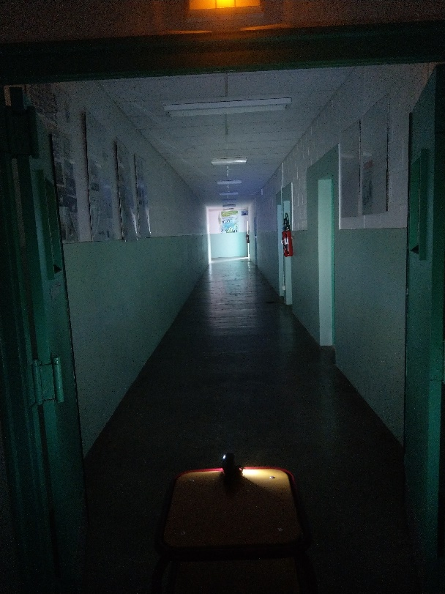

L’éclairement en lux en fonction de la distance en mètre de la lampe
Il nous permet de déterminer jusqu’à quelle distance cette lampe est capable de nous éclairer correctement. Et ainsi de comparer les données du constructeur à celles que nous avons récolté. Et également de savoir si cette lampe convient à notre cahier des charges.
Puis nous mesurons l’éclairement sur plusieurs distances, nous nous sommes arrêtés à 17,5 mètres.

De ces mesures nous avons pu en déduire des courbes nous informant sur les capacités de ces lampes à satisfaire le cahier des charges sur lequel nous nous sommes basé.
Ces résultats vous serons présentés dans une seconde partie étude de cas.

Ensuite nous avons mesuré l’éclairement en fonction du rayon.
La lampes placée à quelques dizaines de centimètres du mur, nous avons pu mesurer l’éclairement en fonction du rayon du halo de celle-ci.

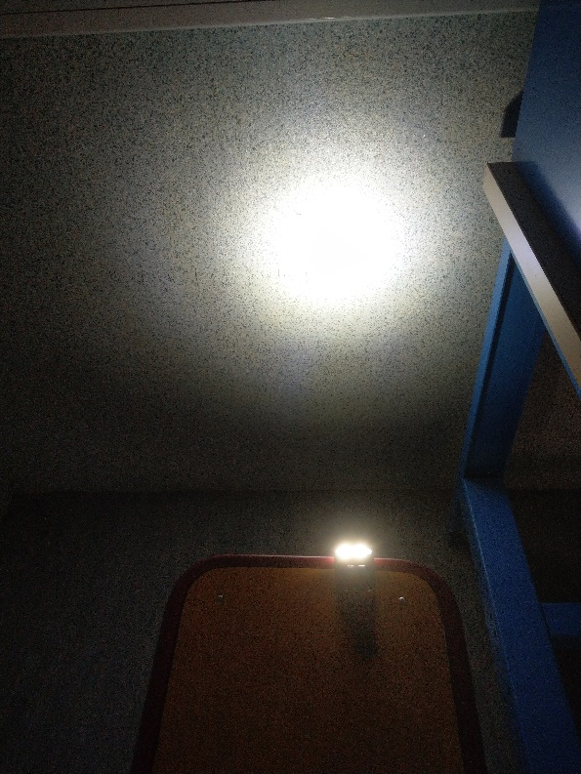

C’est ainsi que nous avons pu determiner les lumens et les lumens/Watt de chaque lampe étudiée. En revanche si le halo n’est pas circulaire il faut procéder autrement.

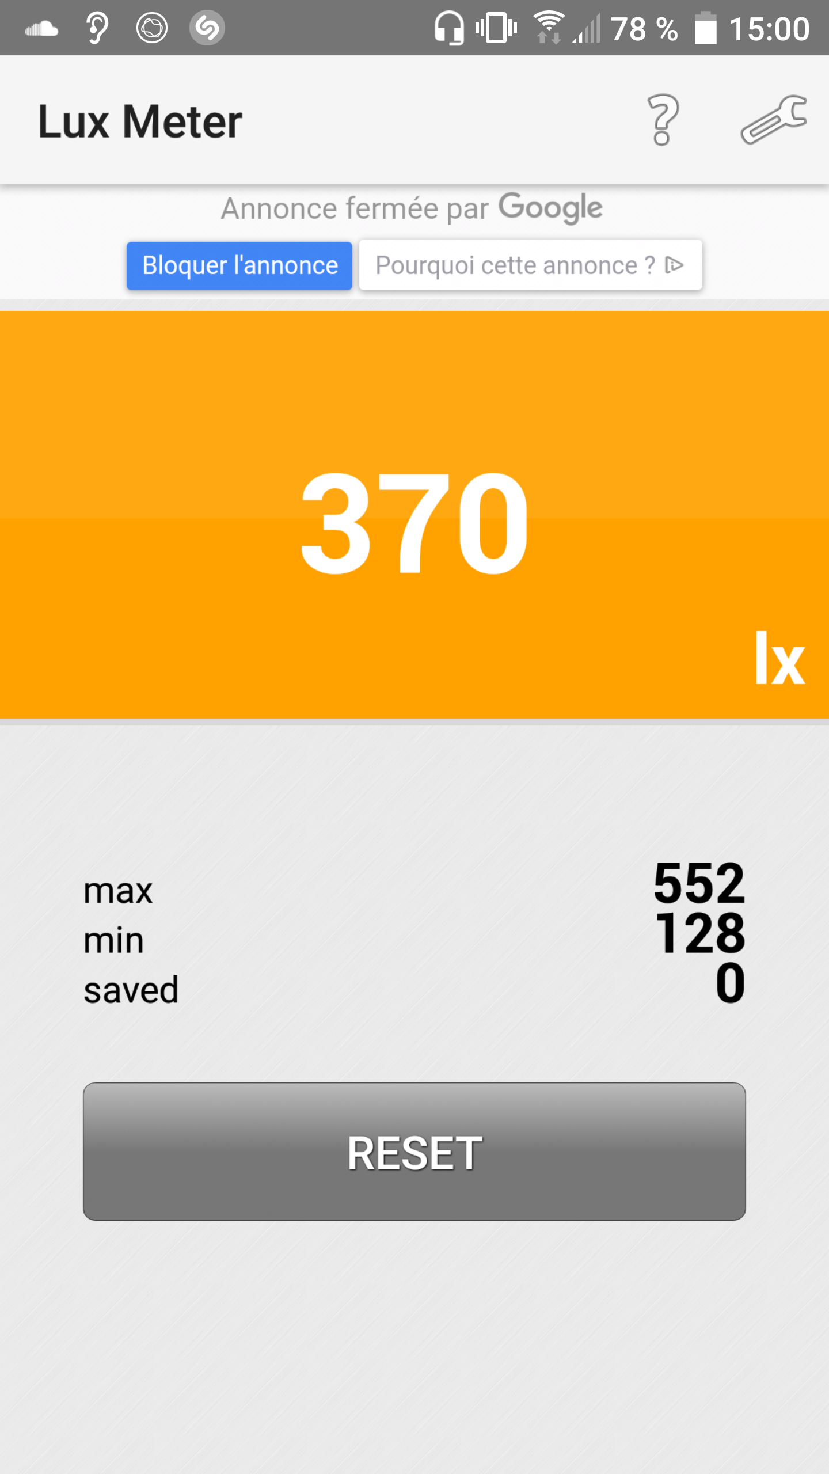
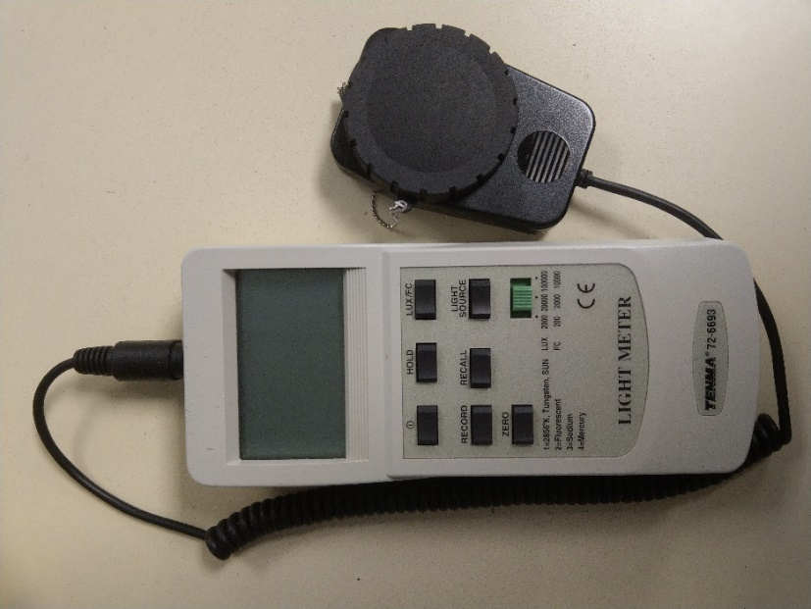

De plus nous avons effectué les mesures de Lux en fonction de la distance à l’aide d’un luxmètre fourni au laboratoire et également à l’aide d’une application sur smartphone.
Cela nous a permis de comparer deux valeurs pour une distance exacte et de voir si ces deux valeurs étaient plus ou moins proches.

Lampe 1
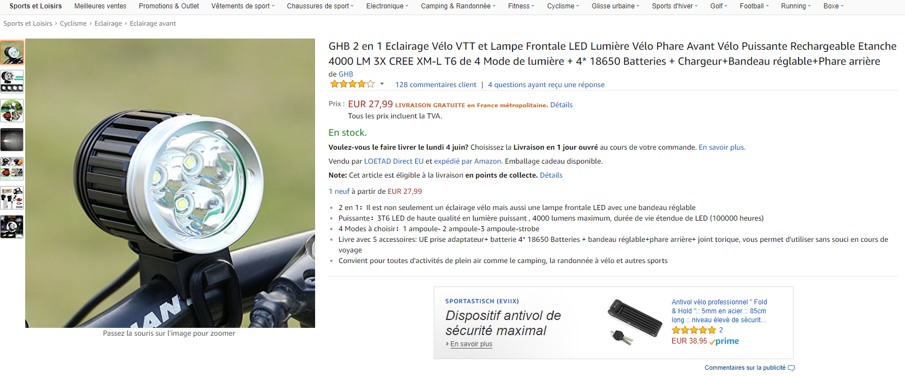

Tableau récapitulatif des différentes caractéristiques de la lampe 1
Modèle | GHB 2
Puissance | 10W
Mode 1 | 2,5 3 heures
Mode 2 | 5 6 heures
Flux lumineux | 900 lumens

Graphique représentant l’éclairement en lux en fonction de la distance en mètre de la lampe 1

Dès 15 mètres nous obtenons au mieux 17 Lux.
Nous avons ainsi comparé le nombre de lux fourni par un téléphone grâce à l’application « lux meter » ainsi qu’avec un luxmetre.

Graphique représentant le nombre de lux en fonction de l’angle en cm de la lampe 1

Ce graphe nous donne une idée de la forme du halo de la lampe. De plus il nous permet de déterminer les lumens en fonction du rayon du halo ainsi que les lumens/Watt.

Graphique représentant des lumens en fonction du rayon de la lampe 1

Nous sommes maintenant capables de déterminer le nombre de lumens de la lampe.
Il est ici de 115,81 (total des lumens obtenu par rayon du halo) que nous divisons ensuite par la puissance la lampe (7,8 W ).
Nous obtenons ainsi un taux de 14,8 lumens/Watt.

Lampe 2

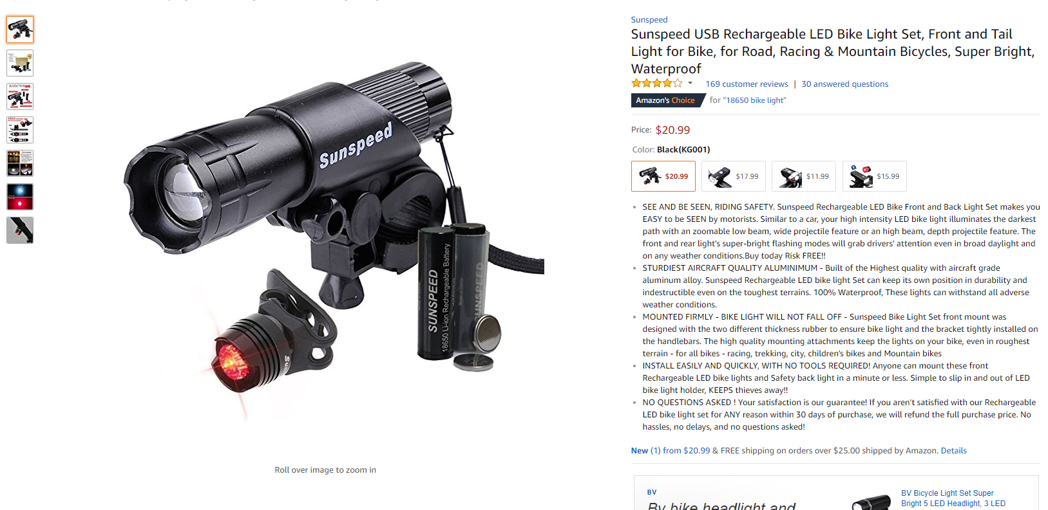

Tableau récapitulatif des différentes caractéristiques de la lampe 2
Modèle | Sunspeed
Puissance | 3W
Mode 1 | ??
Mode 2 | ??
Mode 3 | ??
Flux lumineux | 300 lumens
?? : non fourni par le constructeur

Graphique représentant l’éclairement en lux en fonction de la distance en mètre de la lampe 2

L’allure de la courbe est identique et nous allons nous focaliser sur les mesures aux alentours de 15 mètres qui sont plus remarquables sur le graphique suivant.

Nous sommes ici à 40 Lux à 15 mètres, ce qui est mieux que la lampe précédente.

Graphique représentant le nombre de lux en fonction de l’angle en cm de la lampe 2

Nous avons ici un halo de lumière beaucoup plus constant, cependant une chute dès 30cm de rayon.

Graphique représentant des lumens en fonction du rayon de la lampe 2

Nous déterminons le nombre total de lumens de cette lampe.
Il est ici de 72,47 que nous divisons ensuite par la puissance la lampe (3 W).
Nous obtenons ainsi un taux de 24,15 lumens/Watt.
Lampe 3
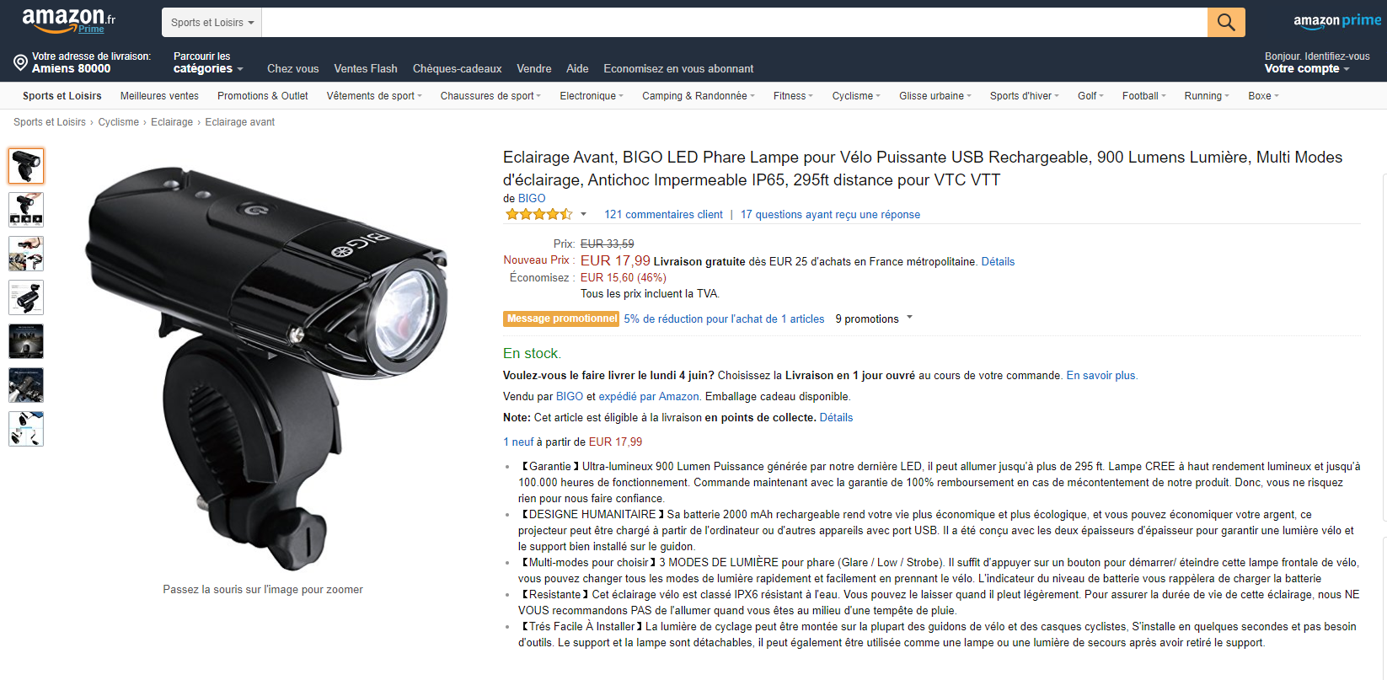

Tableau récapitulatif des différentes caractéristiques de la lampe 3
Modèle | YT-T6
Puissance | 10W
Mode 1 | 2,5 3 heures
Mode 2 | 5 6 heures
Flux lumineux | 900 lumens

Graphique représentant l’éclairement en lux en fonction de la distance en mètre de la lampe 3

Sur le zoom du graphique suivant nous remarquons la valeur de 17 lux à 15 mètres ce qui nous rapproche de la valeur trouvée au test de la 1er lampe.

Graphique représentant le nombre de lux en fonction de l’angle en cm de la lampe 3

Nous pouvons remarquer que l’allure de cette courbe est particulière, en effet cela signifie que cette lampe possède un halo de lumière focalisée et qu’au-delà de 15 cm de rayon la lampe n’éclaire plus.
Elle possède donc un faisceau beaucoup plus focalisé vers l’avant que sur les bords.

Graphique représentant des lumens en fonction du rayon de la lampe 3

Le nombre total de lumens est ici de 99,75 que nous divisons par 3,6 W (Puissance déterminée).
Nous obtenons ainsi un taux de 27,7 lumens/Watt.

Lampe 4

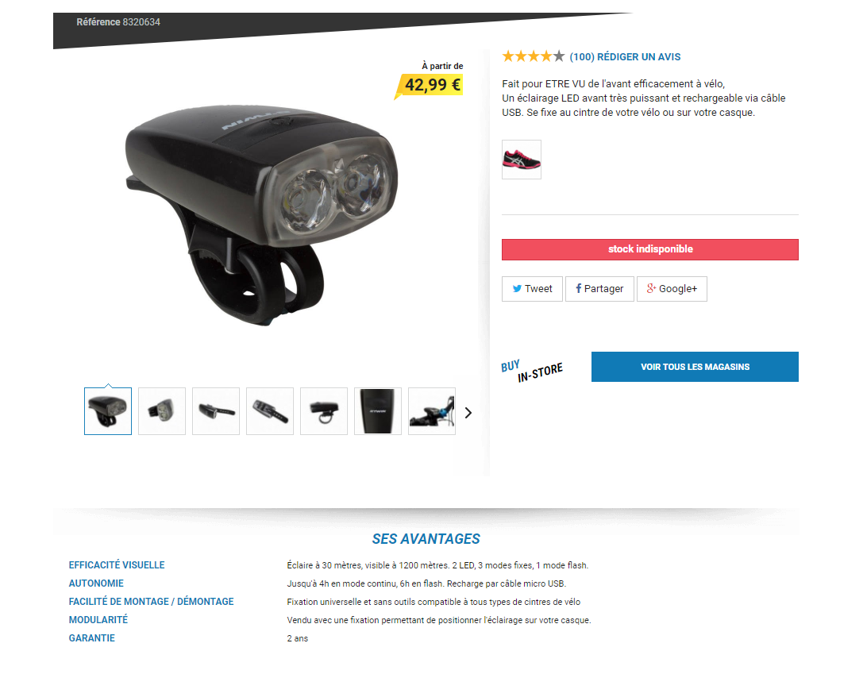

Tableau récapitulatif des différentes caractéristiques de la lampe 4
Modèle | B TWIN éclairage vélo
Puissance | ??
Mode 1 (Puissant) | 2 heures
Mode 2 (Medium) | 3,5 heures
Mode 3 (Eco) | 7 heures
Mode 4 (Flash) | 4 heures
Flux lumineux | 210 lumens max

Graphique représentant l’éclairement en lux en fonction de la distance en mètre de la lampe 4

Toujours la même allure de courbes et sur le zoom ci-dessous nous remarquons une valeur de 13 Lux à 15 mètres.

Graphique représentant le nombre de lux en fonction de l’angle en cm de la lampe 4

Nous avons ici un halo plus large et qui éclaire mieux les bords contrairement à la lampe précédente.

Graphique représentant des lumens en fonction du rayon de la lampe 4

Avec un total de lumens de 91,3 que nous divisons par 5,5 W (Puissance obtenue par mesure) nous obtenons un total de 16,6 lumens/Watt.

Conclusion lampe avant

Conclusion de l’étude des 4 lampes avant de vélo par rapport à notre cahier des charges minimum de l’éclairage :
Ces mesures nous ont permis de quantifier la capacité de ces 4 lampes à satisfaire notre cahier des charges.
Nous observons que le taux d’éclairement dès 15 mètres est déjà bien bas ,13 et 17 Lux pour 15 Lux minimum. Sauf la lampe 2 qui arrive à 40 Lux, cependant sa capacité à éclairer au-delà de 20 mètres tout en satisfaisant le cahier des charges n’est pas assurée.

De plus nous avons effectué les mesures de Lux en fonction de la distance à l’aide d’un luxmètre fourni au laboratoire et également à l’aide d’une application sur smartphone.
Cela nous a permis de comparer deux valeurs pour une distance exacte et de voir si ces deux valeurs étaient plus ou moins proches. Ainsi nous avons pu affirmer que notre mesure était correcte et que la précision de l’application était acceptable.

Etudes de cas lumière Led « bulles »

Après avoir effectué cette étude de cas et récolté des valeurs de lumens, nous avons mené une étude complémentaire afin de savoir comment nous pourrions gagner en lumens.
Pour cela nous avons étudié deux Led « bulles » de 1W, sur lesquelles nous avons effectué la mesure habituelle de lux en fonction du rayon et également une mesure de température.

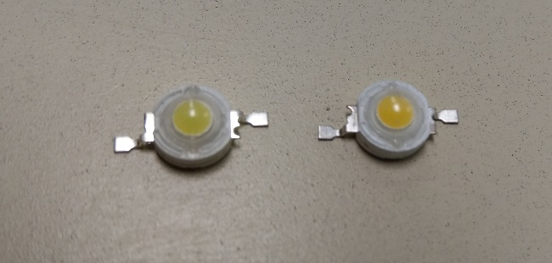
Led « Bulle » froide et chaude.

Mesures des leds bulles chaudes et froides.

Nous avons soudé la led bulle sur un radiateur afin de dissiper sa chaleur émise.

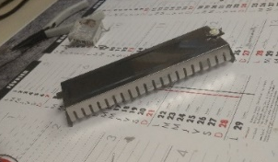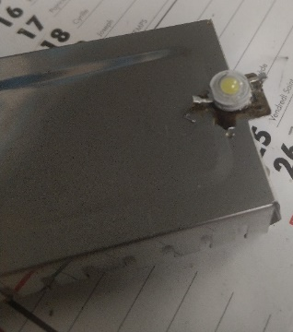

Nous avons installé l’ensemble (Led + radiateur) à dix centimètres du mur afin de mesurer l’éclairement et la tempèrature correspondants. Nous faisons varier ces paramètres en augmentant la valeur du courant ( 0.1 A 0.5 A).

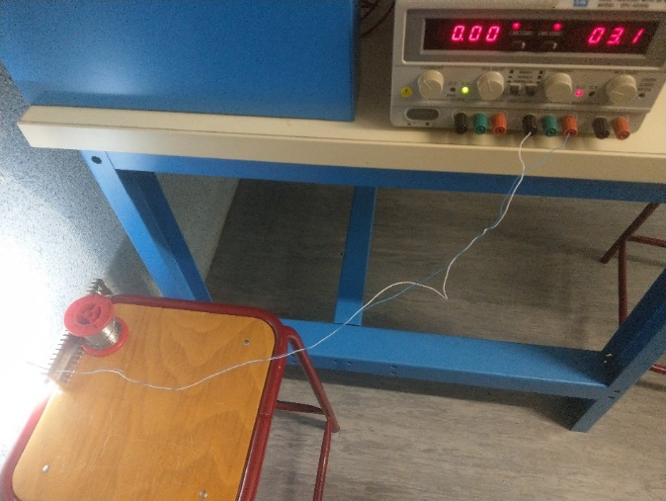

Puis nous avons effectué une mesure d’éclairement en fonction du rayon de l’angle.
Cela nous a permis de déterminer le nombre de lumens ainsi que le nombre de lumens/Watts.

Câblage du montage
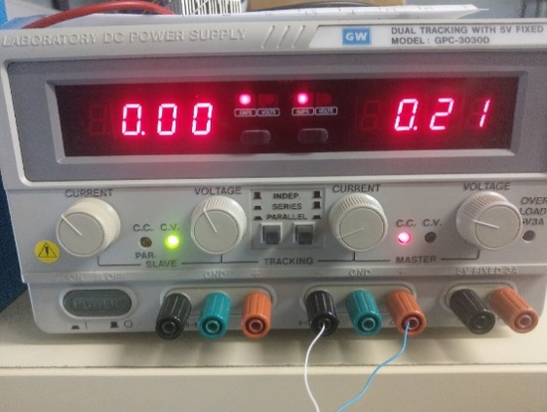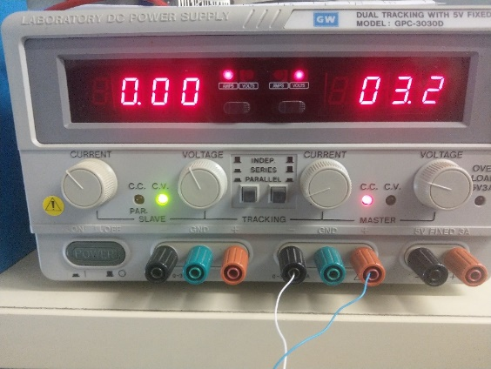

Photo de la mesure de température

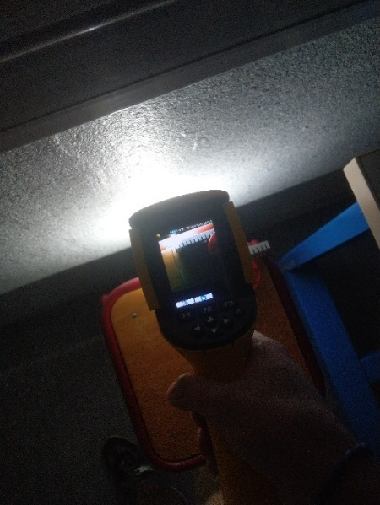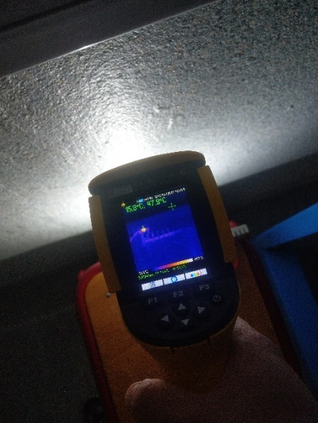

Mesures

Voici les premières valeurs obtenues pour les deux Led « bulle ».

LED Bulle Froide
rayon(cm) | lux | lumen
0 | 2537 | 0,00
5 | 1297 | 10,18145
10 | 542 | 12,7641
15 | 192 | 7,536
20 | 83 | 4,56085
25 | 39 | 2,75535 |  | puissance | 1W
30 | 23 | 1,98605
35 | 14 | 1,4287
40 | 11 | 1,29525
45 | 6 | 0,8007
50 | 2 | 0,2983
total |  |  | 43,61 |  | lumen/watt | 43,61

Graphique représentant des lumens en fonction du rayon

Sur cette courbe nous observons le halo très concentré de la Led.
Dans le tableau ci-dessous nous pouvons remarquer la température de la led allant jusqu’à 100°C

Egalement la diminution de l’éclairement à partir de 0,4 A, cela s’est suivie aussi d’une variation de couleur de la Led (du blanc au bleu). Cela nous a prouvé qu’il s’agissait bien d’une Led 1 W est que les données constructeurs étaient correctes.
$$\frac{3 V}{0,3 A}=1 W$$

Tension | 3V
Courant | 0,1 | 0,2 | 0,3 | 0,4 | 0,5
Lux 10cm | 995 | 1844 | 2500 | 2750 | 1500
T°C | 34 | 42 | 58 | 74 | 100
Passons maintenant à la mesure de la Led « Bulle » chaude

LED Bulle chaude
rayon(cm) | lux | lumen
0 | 2400 | 0,00
5 | 1650 | 12,9525
10 | 580 | 13,659
15 | 230 | 9,0275
20 | 115 | 6,31925
25 | 60 | 4,239 |  | puissance | 1
30 | 34 | 2,9359
35 | 24 | 2,4492
40 | 16 | 1,884
45 | 12 | 1,6014
50 | 9 | 1,34235
total |  |  | 56,41 |  | lumen/watt | 56,41

Graphique représentant des lumens en fonction du rayon

Le halo reste tout aussi concentré et la courbe conserve une allure identique bien que le pic paraisse plus aplati.
Dans le tableau ci-dessous nous pourrons remarquer que la température est quasiment identique pour chaque mesure, cependant l’éclairement est doublé à 0,5 A.

Tension | 3V
Courant | 0,1 | 0,2 | 0,3 | 0,4 | 0,5
Lux 10cm | 950 | 1930 | 2480 | 2940 | 3100
T°C | 35 | 39 | 41 | 65 | 93

Grâce à ces mesures nous avons pu remarquer une différence d’éclairement entre la Led chaude et froide.
Cependant comment pouvons-nous augmenter nos valeurs de lumens ?
Pour ce faire nous avons ajouté à notre montage un ventilateur alimenté en 12 V et placé à proximité du support de la led.
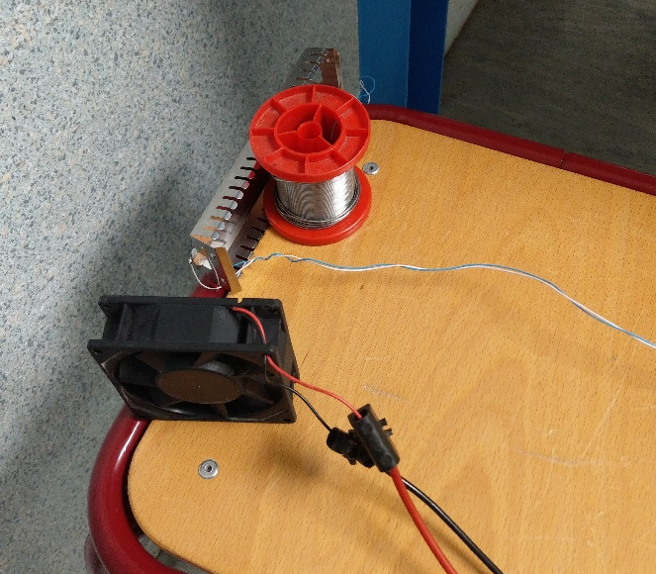

Voici les résultats obtenus pour les mêmes leds placées à la même distance du mur.

LED Bulle Froide ventilateur
rayon(cm) | lux | lumen
0 | 2750 | 0,00
5 | 1800 | 14,13
10 | 546 | 12,8583
15 | 195 | 7,65375
20 | 71 | 3,90145
25 | 43 | 3,03795 |  | puissance | 1
30 | 26 | 2,2451
35 | 16 | 1,6328
40 | 12 | 1,413
45 | 8 | 1,0676
50 | 6 | 0,8949
total |  |  | 48,83 |  | lumen/watt | 48,83

Nous avons gagné environ 6 lumens avec le ventilateur.

Graphique représentant des lumens en fonction du rayon avec ventilateur

De plus la température de la led est maintenue à température ambiante jusqu’à 0.3 A puis elle atteint 58°C, ce qui est presque deux fois moins par rapport à la première mesure.

Tension | 3V
Courant | 0,1 | 0,2 | 0,3 | 0,4 | 0,5
Lux 10cm | 1005 | 1760 | 2420 | 2730 | 3190
T°C | 24 | 28 | 31 | 48 | 58
S’en suit les mesures de la led chaude avec ventilateur

LED Bulle chaude ventilateur
rayon(cm) | lux | lumen
0 | 3070 | 0,00
5 | 2030 | 15,9355
10 | 650 | 15,3075
15 | 260 | 10,205
20 | 115 | 6,31925
25 | 55 | 3,88575 |  | puissance | 1
30 | 35 | 3,02225
35 | 20 | 2,041
40 | 15 | 1,76625
45 | 9 | 1,20105
50 | 7 | 1,04405
total |  |  | 60,73 |  | lumen/watt | 60,73

Nous avons gagné 4 lumens par rapport à la dernière mesure.

Graphique représentant des lumens en fonction du rayon avec ventilateur

La température est abaissée et l’éclairement à augmenté à chaque niveau.

Tension | 3V
Courant | 0,1 | 0,2 | 0,3 | 0,4 | 0,5
Lux 10cm | 970 | 1880 | 2640 | 3120 | 3950
T°C | 21 | 26 | 32 | 34 | 40

Conclusion, étude de cas des leds bulles

La diminution de la température de la Led est donc une manière d’augmenter l’éclairement et le taux de lumens d’une led, un simple ventilateur nous a permis d’obtenir de meilleurs résultats.
L’installation d’un ventilateur sur une Led pourrait être envisageable, ou bien modifier la carcasse de la Led afin d’obtenir une meilleure circulation d’air et ainsi une meilleure performance, à voir si cela est réalisable d’un point de vu de l’usinage de la pièce et de la rentabilité financière d’une telle modification.
Dans tous les cas une circulation d’air sur la led permet d’augmenter sa performance. Nous rappelons que quand le courant est constant dans la Led et que la tension augmente, la puissance augmente également, ce qui peut amener à sa destruction.
Le refroidissement peut y remédier.

Base de données et information usager

Nous avons décidé, afin de diffuser nos informations de créer une page web, divisée en plusieurs parties.

Page d’accueil

Interface

Utilisateur déconnecté

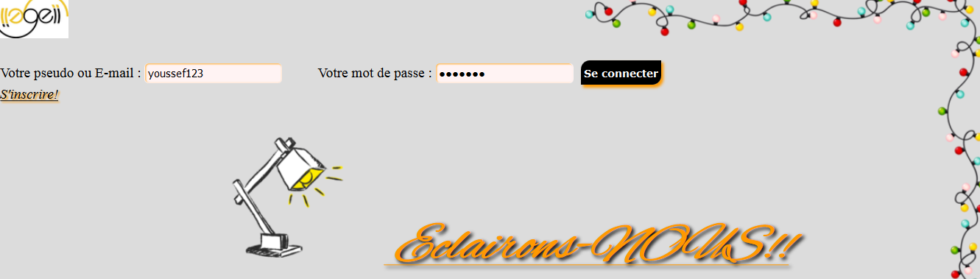

Utilisateur connecté

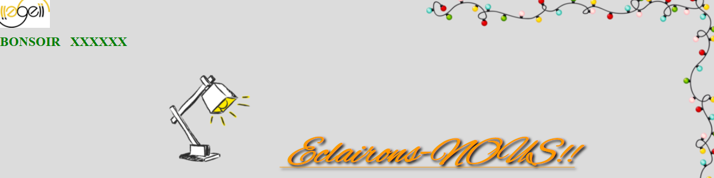

Bien évidemment « Bonsoir » et « Bonjour » varie en fonction de l’heure !

Code

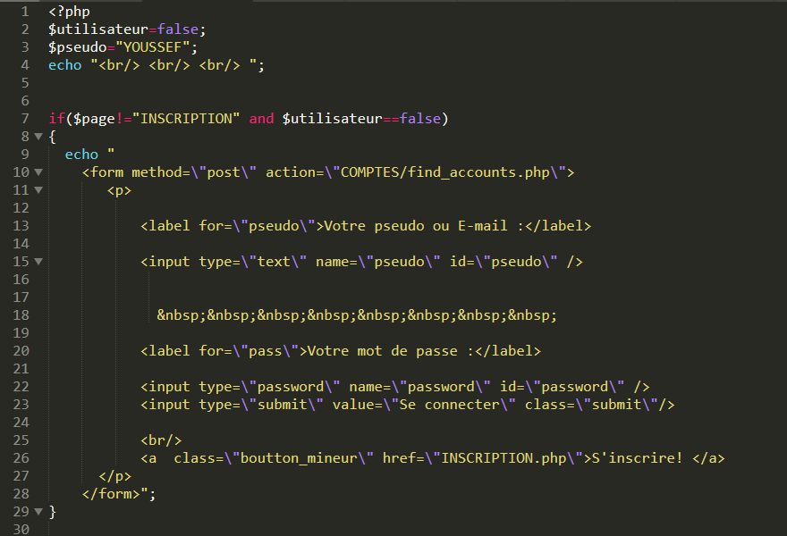

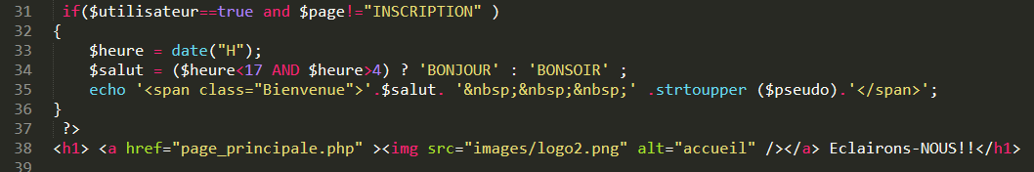

Menu

Interface



Nous avons décidé de dédier un onglet pour les leds, un pour les batteries ceci afin de préparer l’avenir du site, ainsi qu’un espace forum qui permettra aux usagers de poser leurs questions.

Code

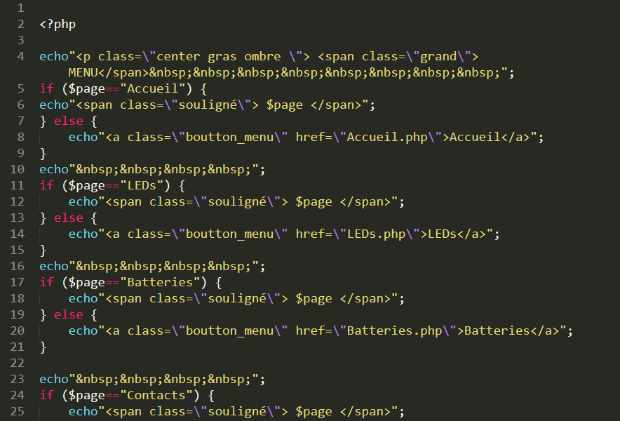

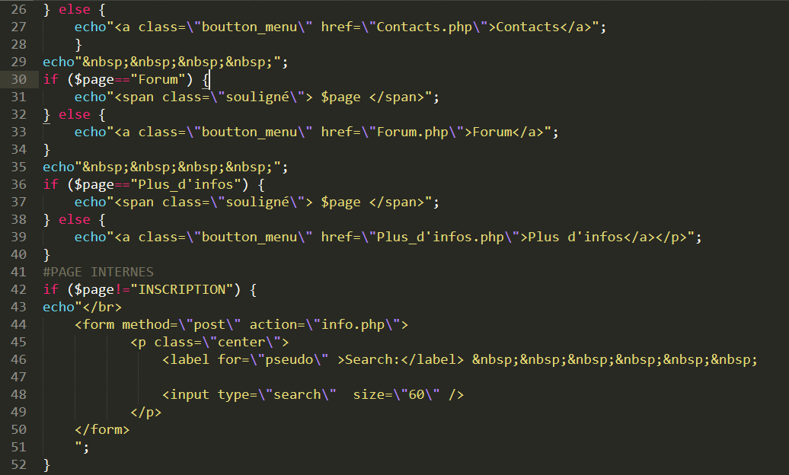

Le site

Accueil

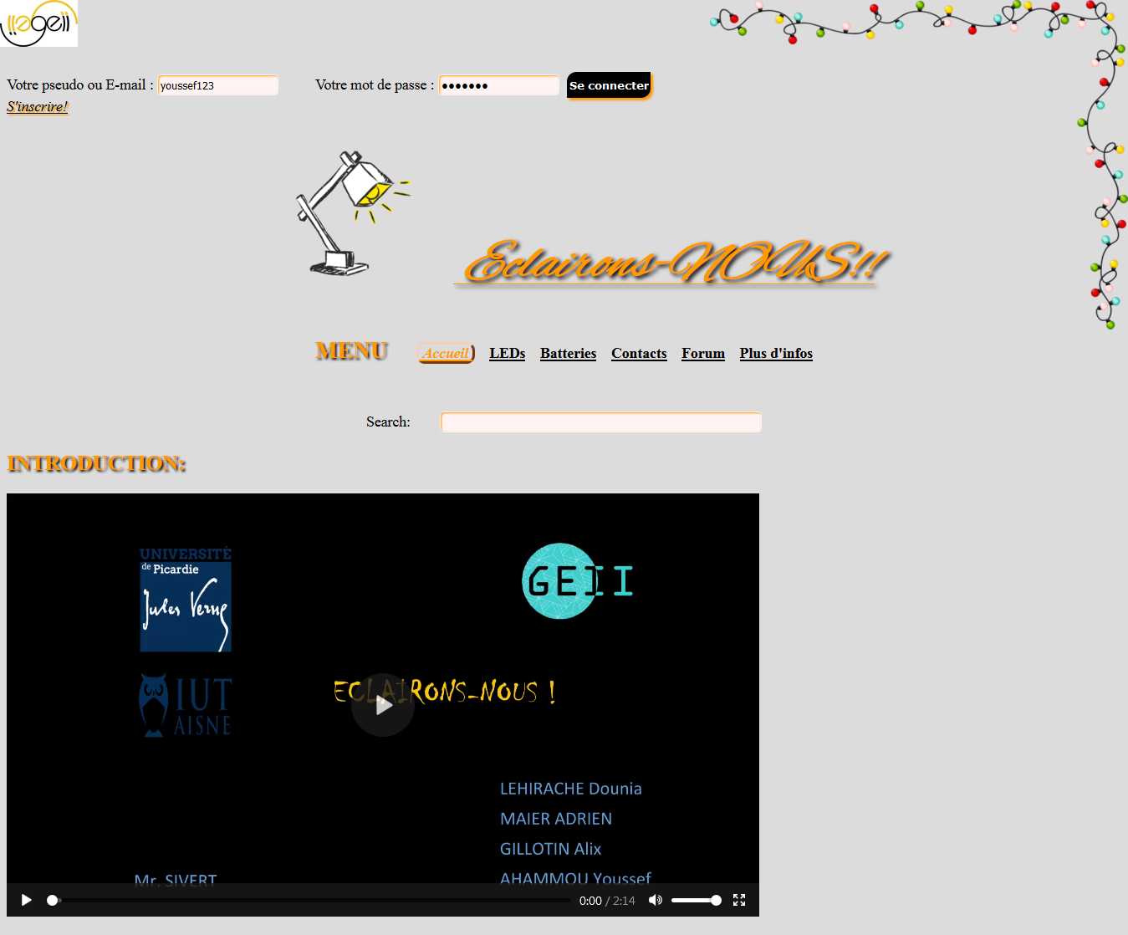

Nous avons créé ce site internet en premier en utilisant les langages Html CSS uniquement.
Cependant on a trouvé que le code devenait trop chargé donc on a décidé d’intégrer le langage PHP et MySQL pour faciliter le développement du site et pouvoir gérer les informations qu’on reçoit à partir des formulaires afin de pouvoir créer un espace utilisateur et un forum.
Tout cela en utilisant le logiciel WAMP qui regroupe les compilateurs des différents langages.

Inscription

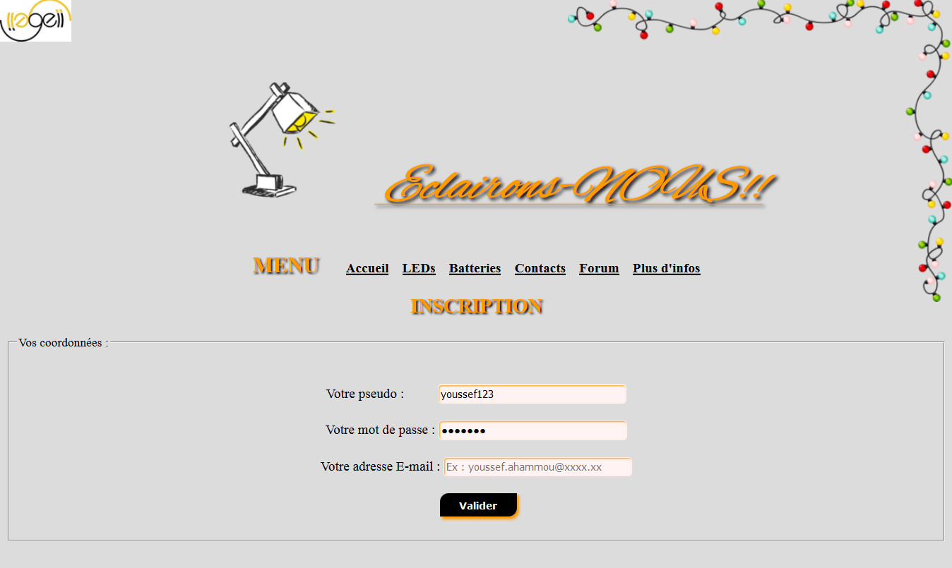

Espace forum

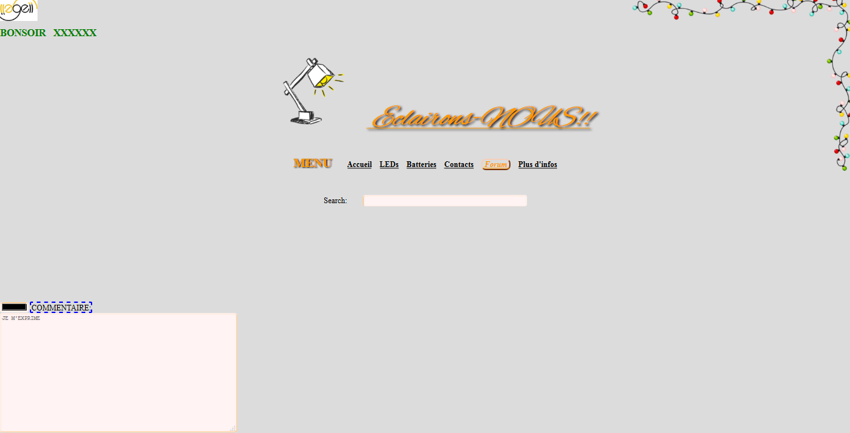

En premier lieu pour bien comprendre le fonctionnement de la gestion des données, on a essayé de recevoir les informations des utilisateurs dans un fichier et de les récupérer quand on en a besoin.

PROGRAMME EN PHP PERMETTANT DE STOCKER LES INFORMATIONS DANS UN FICHIER :

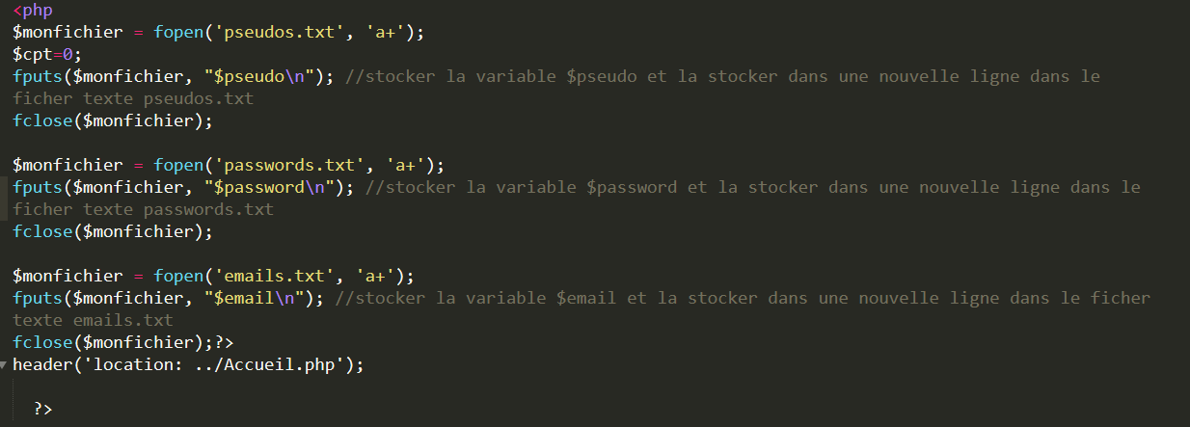

Ensuite on a essayé de passer en base de données en utilisant le langage MySQL mais on n’a pas réussi à stocker les informations directement dans une base de données.

PROGRAMME CONTENANT DES LIGNES EN MySQL PERMETTANT DE STOCKER LES INFORMATIONS DANS UNE BASE DE DONNEES :

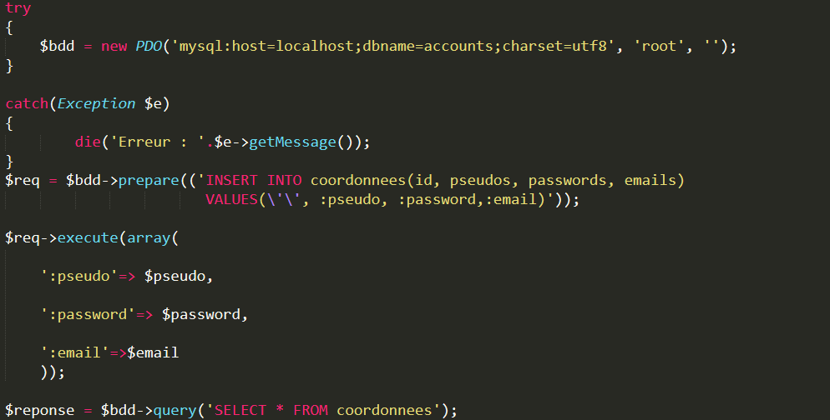

Information

Ensuite, vient la partie « insertion des informations » dans le site donc on a récupéré les courbes qu’on a réalisé sur Excel et les tableaux résumants les performances des LED.

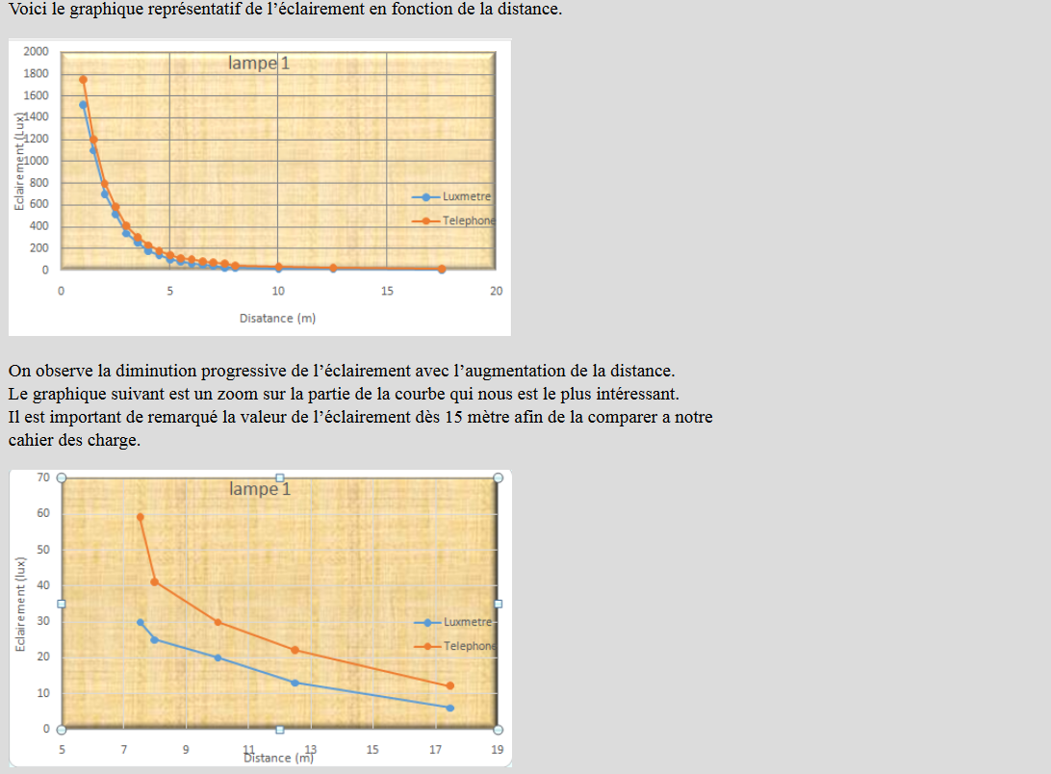
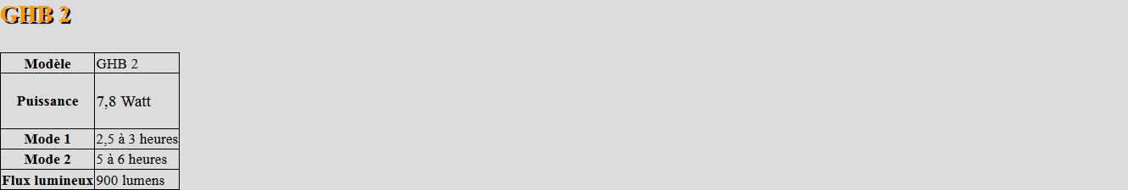
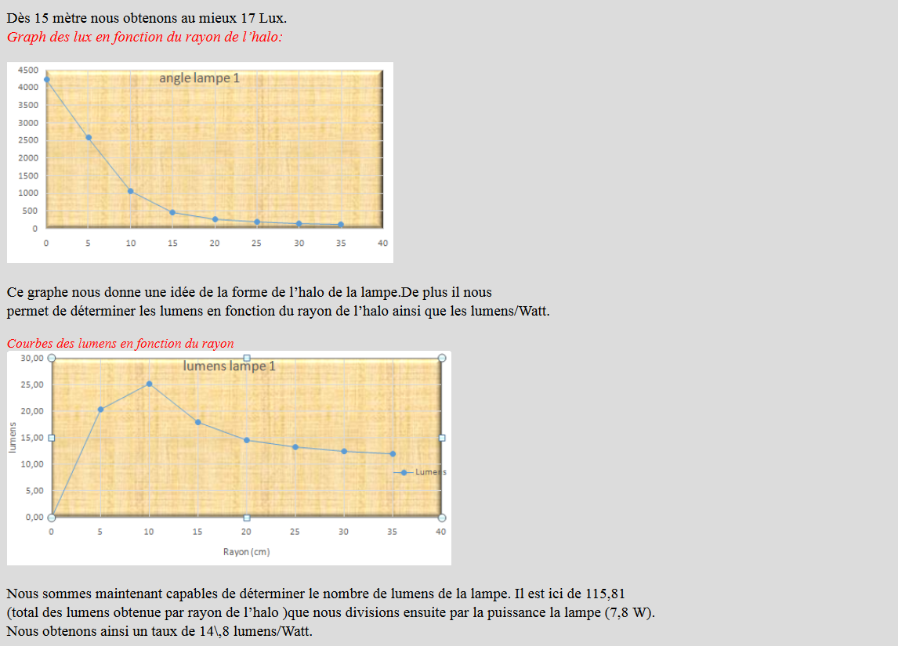

Conclusion et Perspectives

Pour conclure, l’éclairage d’un vélo est un enjeu crucial psychologique de l’utilisation du vélo en toute sécurité.
L’état a mis en place des lois obligatoire pour que chaque vélo est l’éclairage obligatoire mais sans valeur technique…..mais le prix de l’éclairage vélo est aussi un autre seuil psychologique….Or, le prix n’est pas un gage de performance, de qualité, ni de fiabilité….

Nous sommes donc capables de déterminer les grandeurs physiques optimales requises pour telle ou telle utilisation (ex : éclairement nécessaire pour y voir sur une route, dans une salle, sur un bureau, etc.)

Suite à ce projet nous avons pu quantifier ces grandeurs physiques et ainsi les comparer entre elles et les comparer au minimum requis pour une utilisation précise déterminée dans le cahier des charges.

Cela nous a demandé une bonne organisation des tâches entre l’étude préalable, les mesures et le regroupement des données sur un site internet.

En effet la création d’un site internet nous a paru la meilleure solution pour faire connaître nos résultats et les mettre au service des utilisateurs qui souhaitent en savoir plus sur leurs éclairages.

Après avoir effectué une étude en amont nous en avons conclu qu’il était difficile de trouver une lampe adéquate pour un cahier des charges défini par manque de données correctes.

Dès lors que l’on veut choisir un éclairage, nous nous retrouvons face à une multitude de données de toute sorte, données qui mettent l’utilisateur dans le flou et l’achat se fait ainsi le plus souvent à l’aveugle.

C’est donc ce manque de clarté que nous avons essayé de résoudre avec ce projet.

A l’avenir, ce projet pourrait devenir beaucoup plus important.
En faisant évoluer notre site en un véritable guide d’achat nous serions alors capables d’aiguiller un utilisateur qui viendrait sur ce site et qui, en précisant uniquement l’utilisation qu’il souhaite faire de sa Led, trouverait alors toute les Leds correspondantes à sa demande.

De plus une traduction en anglais du site (et d’autres langues encore pourquoi pas ?) nous permettrait de viser l’international !

En plus, des performance de la led et du reflecteur, l’etude des convertisseurs qui alimente la led à partir de la batterie aurait était interessantes. Mais nos connaissances techniques à ce jour ne permettait pas de bien comprendre cette partie.

Sources

Eclairage LED pour vélo (qq mW à 15W), Maker Faire
Arnaud Sivert, Franck Betin, Bruno Vacossin, Sébastien Carriere U.P.J.V Université de Picardie Jules Verne, Institut Universitaire de Technologie de l’Aisne, GEII, 02880 SOISSONS Laboratoire des Technologies innovantes (L.T.I), équipe Énergie Électrique et Systèmes Associés (EESA)

https://www.futura-sciences.com/maison/definitions/maison-led-6968/

https://fr.wikipedia.org/wiki/Diode_électroluminescente

http://leclairage.fr/led/

https://www.vossloh-schwabe.com/uploads/tx_sbdownloader/Guide_des_LED_FR.pdf

